KATA PENGANTAR
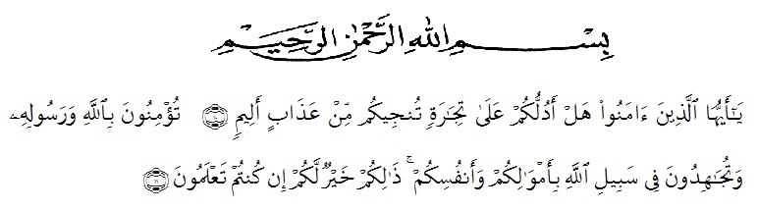
Artinya : Hai orang-orang yang beriman, Maukah kamu Aku tunjukkan suatu perniagaan yang dapat menyelamatkan kamu dari azab yang pedih?.(Yaitu) kamu beriman kepada Allah dan Rasul-Nya dan berjihad di jalan Allah dengan harta dan jiwamu. Itulah yang lebih baik bagi kamu jika kamu mengetahui. (Al-Qur’an Surah As-Saff Ayat 10-11).
Puji syukur penulis ucapkan kehadirat Allah SWT yang telah melimpahkan rahmat dan anugerah-Nya sehingga penulis dapat menyelesaikan penelitian dan skripsi judul “Skrining Fitokimia Dan Formulasi Ekstrak Etanol Kulit Buah Salak (Salacca sumatrana Becc ) Sebagai Krim Anti-aging ”, sebagai syarat memperoleh gelar sarjana Farmasi pada Fakultas Farmasi Universitas Muslim Nusantara Al-Washliyah Medan.
Terimakasih yang tiada terhingga penulis ucapkan kepada kedua orang tua yaitu Ayahanda Adian Amri dan Ibunda Masidah Lubis. Atas semua pengorbanan moril maupun materi, dorongan semangat dan doa yang tiada hentinya kepada penulis sehingga dapat menyelesaikan pendidikan Sarjana Farmasi. Terima kasih juga kepada adik saya Ridho Hanafi yang telah memberikan semangat sehingga skripsi ini terselesaikan.
Dengan segala ketulusan hati penulis juga menyampaikan rasa terima kasih yang sebesar-besarnya kepada selaku dosen pembimbing I Ibu Dr. Cut Fatimah, M.Si., Apt dan Dr. Samran M.Si., Apt selaku dosen pembimbing II atas waktu, bimbingan, motivasi dan pengarahan yang tulus penuh kesabaran yang sangat berarti kepada penulis selama penelitian dan penulisan bahan skripsi ini berlangsung. Pada kesempatan ini, penulis juga mengucapkan terima kasih yang tulus ikhlas kepada :
- Bapak H. Hardi Mulyono Surbakti, SE., M.AP., selaku Rektor UMN Al Washliyah Medan, Wakil Rektor I, II, dan III beserta jajarannya.
- Bapak dekan Dr. M. Pandapotan Nasution, MPS., Apt., Fakultas Farmasi UMN Al-Washliyah atas segala bantuan fasilitas yang telah diberikan sehingga penelitian serta penulisan skripsi ini dapat diselesaikan.
- Ibu Minda Sari Lubis, S.Farm., M.Si., Apt., selaku Ketua Program Studi Farmasi dan Ibu Anny Sartika Daulay, S.Si., M.Si., selaku Dosen Wali (Penasehat Akademik) atas segala bimbingan dan arahan yang telah diberikan kepada penulis
- Kepada Sahabat-sahabat Sari Ekaniana Br.Keliat, Nada soraya, Candrika, Renti, Nurma, Balqis, Kana aci , serta semua rekan-rekan Mahasiswa/i program studi Farmasi stambuk 2015 terkhusus untuk kelas E serta semua keluarga yang tidak dapat disebutkan satu persatu, yang telah banyak memberikan doa dan dorongan kepada penulis.
Penulis menyadari bahwa tulisan ini masih banyak kekurangan, oleh karena itu dengan segala kerendahan hati penulis menerima kritik dan saran yang bersifat membangun pada bahan seminar ini. Akhir kata penulis mengucapkan terimakasih kepada seluruh pihak yang telah membantu dalam penulisan bahan seminar ini. Semoga bahan seminar ini bermanfaat bagi ilmu farmasi pada khususnya dan ilmu pengetahuan pada umumnya. Medan, Agustus 2019

Ummu Khoiruna
NPM.152114056

